Traktorių, savaeigių ir žemės ūkio mašinų bei jų priekabų registro duomenimis, 2019 m. rugpjūčio mėn. žemės ūkio subjektai Lietuvoje iš viso įregistravo tik 340 traktorių, 35 javų kombainus, 6 srutvežius, 1 savaeigį bulvių kombainą, 1 savaeigį purkštuvą ir 1 savaeigį smulkintuvą. Analizuojamu laikotarpiu 99,7 proc. įregistruotų traktorių sudarė ratiniai traktoriai.

2019 m. rugpjūčio mėn. žemdirbiai įregistravo penkiasdešimt devynis 2018 – 2019 m. pagamintus traktorius (tai sudaro 17,4 proc. visų įregistruotų traktorių). Didžiosios dalies (86,8 proc.) įregistruotų ratinių traktorių galia buvo mažesnė kaip 100 AG. Nuo 100 iki 200 AG galios ratiniai traktoriai sudarė 10,3 proc. 2019 m. rugpjūčio mėn. didesnės kaip 200 AG galios traktorių buvo įregistruota 2,7 proc. visų Lietuvos žemės ūkio subjektų įregistruotų traktorių.

2019 m. rugpjūčio mėn. tik 31 (arba 9,1 proc.) registruotų ratinių traktorių buvo rytietiški: (9 Belarus, 4 ChTZ, 3 LTZ, 8 MTZ ir 7 VTZ–VMTZ ratiniai traktoriai). 2018 m. rugpjūčio mėn. žemės ūkio subjektai įregistravo 49 *Yanmar* ratinius traktorius, iš kurių pagamintų 2018 ar 2019 m. nebuvo nei vieno. Tai sudaro 15,9 proc. vakarietiškų arba 14,4 proc. visų analizuojamu laikotarpiu įregistruotų traktorių. Kiti žemės ūkio subjektų įregistruoti traktoriai išsidėsto taip: *Kubota* (44 vnt., arba atitinkamai 14,2 proc. ir 12,9 proc.),  *Iseki* (30 vnt., arba atitinkamai 9,7 proc. ir 8,8 proc.), *John Deere* (30 vnt., iš kurių 6 pagaminti 2018 – 2019 m., arba atitinkamai 9,7 proc. ir 8,8 proc.), *Mitsubishi* (29 vnt., arba atitinkamai 9,4 proc. ir 8,5 proc.), *Hinomoto* (24 vnt., arba atitinkamai 7,8 proc. ir 7,1 proc.), *Case IH* (17 vnt., iš kurių 4 pagaminti 2018 – 2019 m., arba atitinkamai 5,5 proc. ir 5,0 proc.), *CFMOTO* (16 vnt., visi pagaminti 2018 – 2019 m., arba atitinkamai 4,0 proc. ir 3,8 proc.) ir *Massey Ferguson* (9 vnt., iš kurių 5 pagaminti 2018 – 2019 m., arba atitinkamai 2,9 proc. ir 2,7 proc.).

**Lietuvos žemės ūkio subjektų 2019 m. rugpjūčio mėn. įregistruotų traktorių skaičius pagal gamintoją**

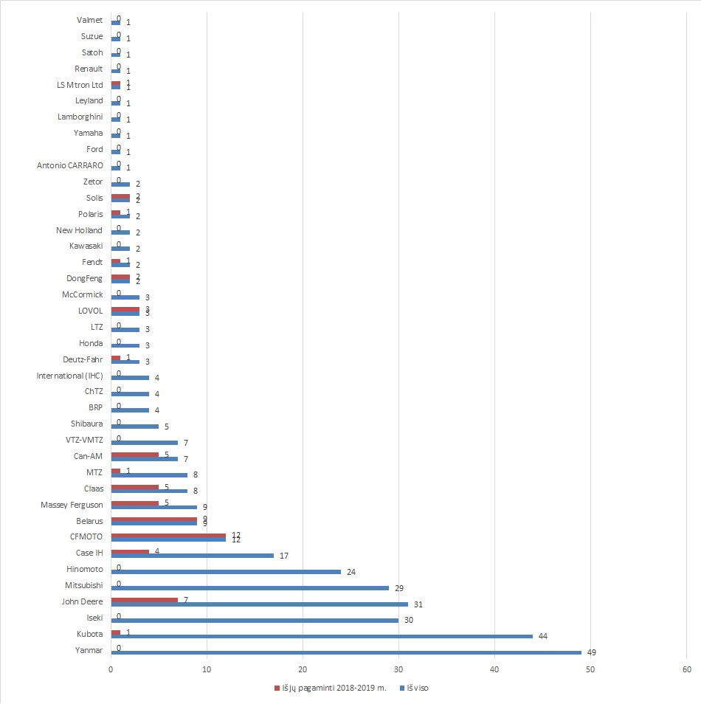

Registro duomenimis, 2019 m. rugpjūčio mėn. ūkininkai ir žemės ūkio bendrovės įregistravo tik 35 javų kombainus. Iš jų 6 (arba tik 17,1 proc.) buvo pagaminti 2018 – 2019 m. Dauguma (94,3 proc.) analizuojamu laikotarpiu įregistruotų javų kombainų buvo vakarietiški. 2019 m. rugpjūčio mėnesį įregistruota 13, iš kurių 5 pagaminti 2018 – 2019 m., arba 37,1 proc. visų įregistruotų javų kombainų kompanijos *New Holland*, 5, iš kurių 1 pagamintas 2019 m., (arba 14,3 proc.) – *Sampo Rosenlew*, po 3 (arba 8,6 proc.) –  *Claas*, *John* Deere ir *Massey Ferguson*, po 2, (arba 5,7 proc.) – *Dronningborg* ir *Rostselmash*, po 1(arba 2,9 proc.) – *Bizon*, *Deutz-Fahr*,  *Laverda* ir *Volvo* javų kombainą.

**Lietuvos žemės ūkio subjektų 2019 m. rugpjūčio mėn. įregistruotų javų kombainų skaičius pagal gamintoją**

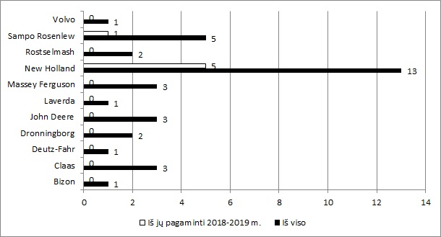

2019 m. rugpjūčio mėn. Lietuvos žemdirbiai įregistravo 6 srutvežius (*Fliegl* firmos *–* 1, Pichon – 1, RŽT-10 – 1, RŽT-5 – 1, *Samson,* – 1, *Western Fabrications* – 1 (pagamintas 2019 m.)), 1 savaeigį bulvių kombainą (*DeWulf* firmos (pagamintas 2019 m.)), 1 savaeigį purkštuvą (*Amazone* firmos (pagamintas 2019 m.)), ir 1 savaeigį smulkintuvą (*Claas* firmos).

Šaltinis: ŽŪIKVC (Traktorių registras)

Parengė T. Kleinotas, tel. (8 5 ) 219 7324, R. Zinkevičius, tel. (8 37) 397 076